GUÍA DE EDUCACIÓN FÍSICA

Nombre: | Curso: 3°A  4°A | Fecha: semana N°7  sesión N°1

¿QUÉ APRENDEREMOS?
Objetivo (s):
OA 09: Practicar actividades físicas en forma segura, demostrando la adquisición de hábitos de higiene, posturales y de vida saludable, como utilizar protección solar, lavarse y cambiarse de ropa después de la clase, hidratarse con agua, comer una colación saludable después de la práctica de actividad física.
OA08: Describir y registrar las respuestas corporales provocadas por la práctica de actividad física, como aumento de la frecuencia cardiaca y respiratoria.
Contenidos: Hábitos de higiene y reconocer los beneficios de la actividad física
Objetivo de la semana: Esta semana seguiremos insistiendo en el aseo personal y verás
lo bueno que es hacer ejercicios
Habilidad: demostrar

¿Qué necesito saber?

Para comenzar necesitas saber de qué se trata la habilidad de demostrar y qué entendemos por hábitos de higiene y beneficios de la actividad física
Entonces:
Demostrar es: Probar en el desarrollo de la guía tus conocimientos adquiridos de los hábitos de higiene.
Entendemos por hábitos de higiene: que es una conducta que se ejecuta todos los días.
Beneficios de la actividad física: es el conjunto de repuestas que tiene tu cuerpo frente el ejercicio y que permite mejorar tu salud.
Los hábitos de higiene son: las conductas de aseo que nos ayudan a mantenernos limpios, comer saludable, descansar bien y mantenerse activo, con el fin de no enfermarse, pero todo esto se debe hacer a diario transformándose en un hábito porque está dentro de la rutina que se hace en la casa o en cualquier lugar.
Beneficios de la actividad física: no solo hay beneficios en el cuerpo humano, como favorecer el crecimiento, sino que también ayuda a la autoestima, a la buena utilización de la energía diaria y
duermen bien.

Entonces, en esta guía realizaremos lo siguiente:

¿Cuándo deben los niños lavarse las manos?
- antes de comer o tocar cualquier alimento
- después de ir al servicio
- después de tocar o alimentar animales, incluidas las mascotas
- después de sonarse la nariz, toser o estornudar
- después de jugar fuera de casa
- después del colegio
- después de tocar la basura o cualquier objeto que pueda estar sucio
- antes de irse a dormir

Estudios recientes revelan que lavarse las manos es la mejor manera de evitar la propagación de muchas enfermedades, especialmente ahora con la presencia del COVID-19. Una buena higiene de las manos en los niños ayudará a prevenir la propagación de gérmenes que provocan enfermedades comunes, como los resfriados y el dolor de barriga, que pasan de casa al colegio y del colegio a casa.
1.- Colorea los hábitos de higiene que están a continuación
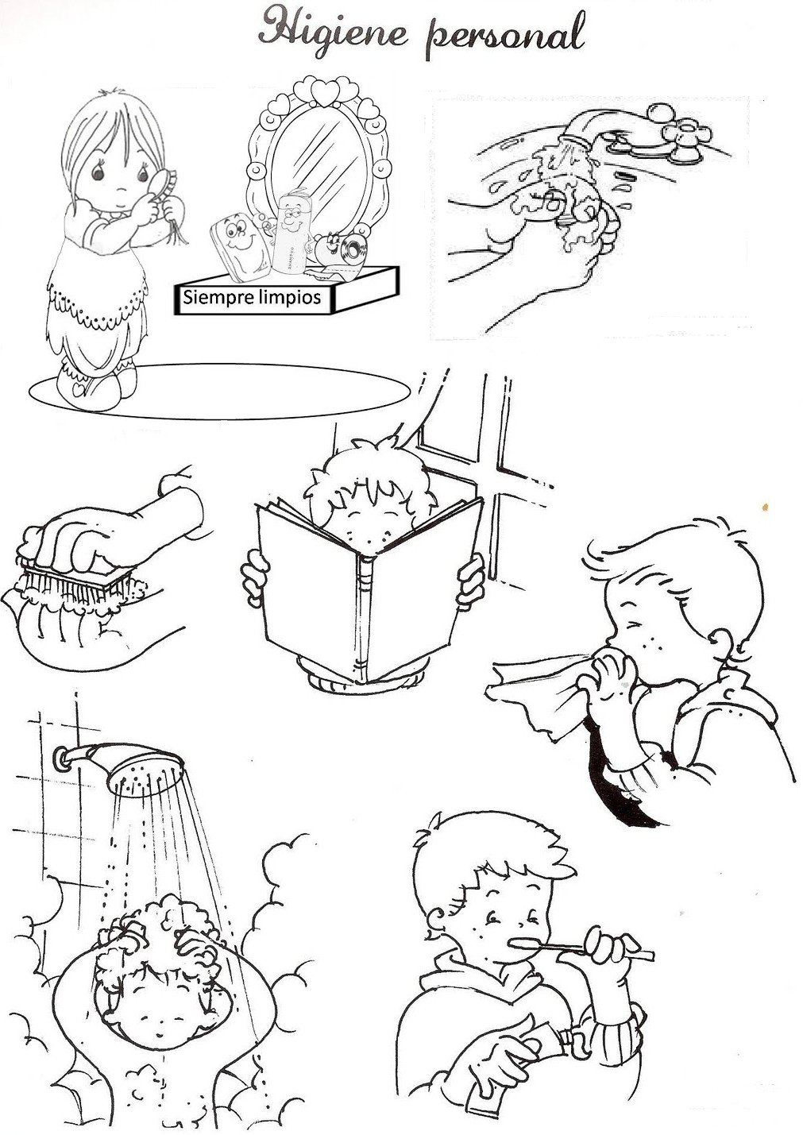

2.- Escribe los hábitos de higiene que tú realizas, en la siguiente tabla y durante todo un día marca con un ticket cada vez que la realices. Al final saca la cuenta
Por ejemplo:

Actividad | Ticket | Total
Peinarse |  | 3

Ahora hazlo tú:

Actividad | Ticket | Total
1.-
2.-
3.-
4.-
5.-
6.-
7.-

3.- Te desafío a resolver este crucigrama (si el espacio no es insuficiente, puedes transcribirlo al cuaderno de educación física)

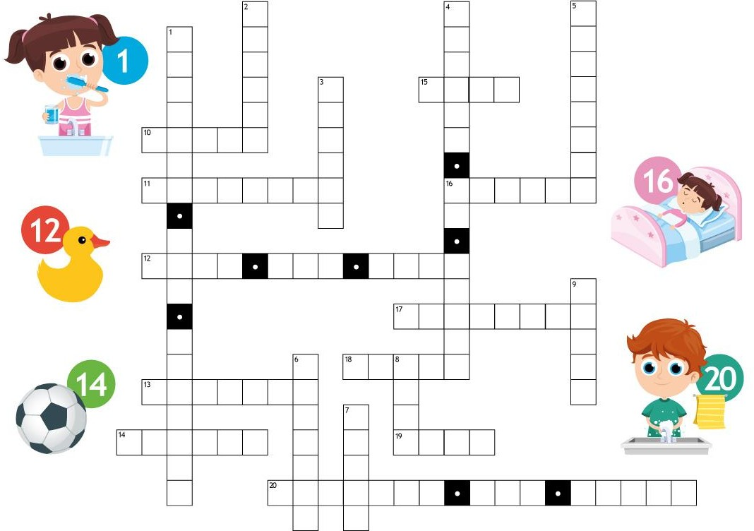

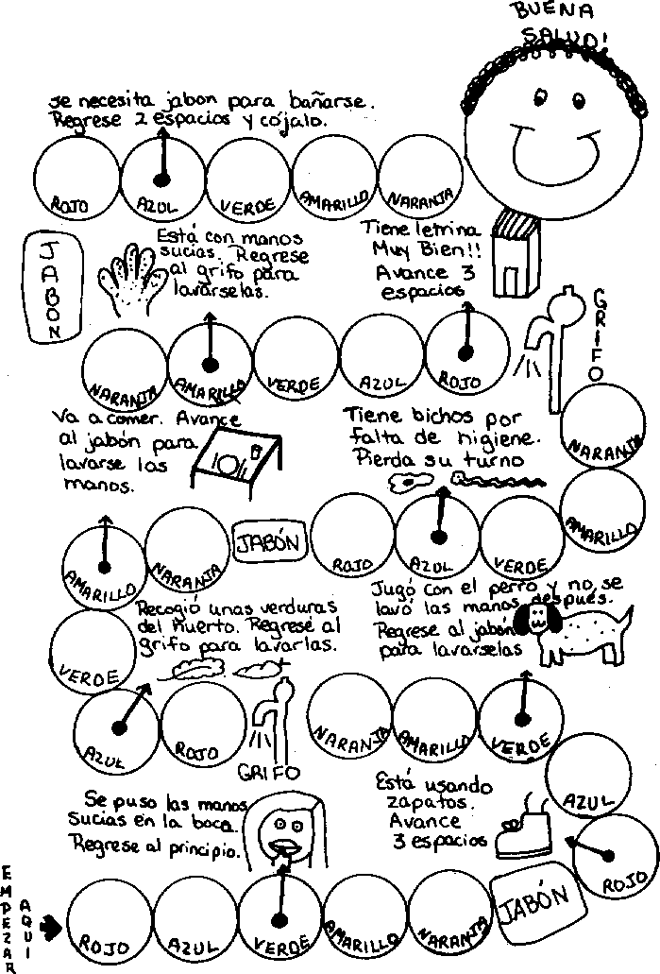
4.- Ahora juega en familia!! Todos tenemos que aprender. Haz pelotitas de papel de los cinco colores que aparecen en el juego: rojo, azul, verde, amarillo y naranja. Coloca las pelotitas en una bolsa y como si fuera un sorteo, cada participante saca una y avanza a su color correspondiente más cercano. Las fichas pueden ser pequeñas piedras, lentejas pintadas o porotos, botones, etcétera.

Para reflexionar:
¿De qué sirve tener hábitos de higiene?

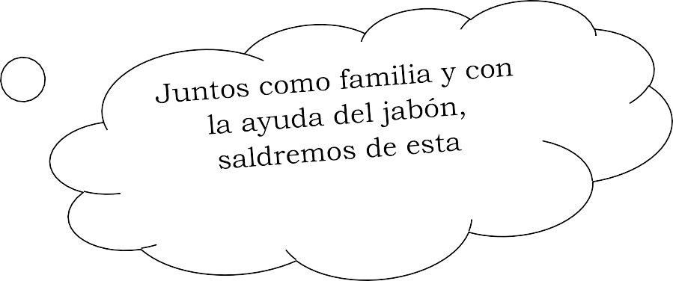

Autoevaluación o Reflexión personal sobre la actividad: 1.- ¿Qué fue lo más difícil de este trabajo? ¿Por qué?

………………………………………………………………………………………………

